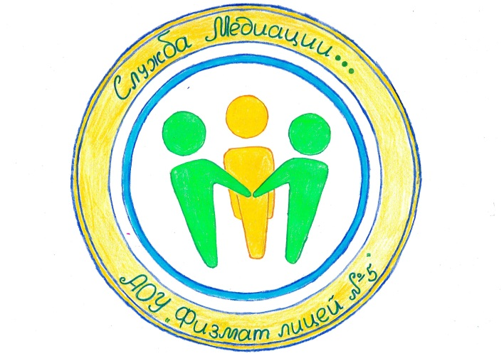В АОУ лицее №5 приказом директора №202/1 от 07.09.2018 г. создана Служба школьной медиации (примирения) в составе педагогов и учащихся-волонтеров. 24 сентября утверждено Положение о Службе школьной медиации, план работы и программа подготовки «С конфликтами справимся» (приказ №218/1) Координатором назначена педагог-психолог М.Н.Козлова, прошедшая курс повышения квалификации по вопросу школьной службы медиации в АСОУ.
В настоящее время в составе службы насчитывается 8 педагогов, 1 родитель и 13 учащихся 6,7, 8 и 10 классов. С октября месяца ведутся еженедельные занятия по подготовке школьных медиаторов по разработанной программе. Учащиеся вместе с педагогом-психологом посетили II Межрегиональный Форум служб школьной медиации «Мы вместе», который состоялся в АСОУ 28.09.2018. Подготовлен сценарий и ноябре 2018 проведена презентация СШМ среди учащихся школы (по классам), волонтеры рассказали лицеистам о целях и задачах службы, какие вопросы она помогает решить. Совместно с педагогами-психологами проведены занятия в 4-х классах лицея по теме «Секреты дружного коллектива».
Педагог-психолог М.Н.Козлова

